
نادي العالم الصغير
Le petit monde
أنت أم عاملة...تبحثين عن مكان آمن لرعاية طفلك؟
نحن هنا نستقبل البراعم من سن العام الواحد " 1" ونقدم الرعايةاللازمة.
نستقبل ابنك المتمدرس عند خروجه من المدرسة
نضع بين يدي طفلك برنامجا غنيا ومسليا لأطفال التحضيري...ما قبل التحضيري والروضة
 نحن هنا
شارع أحمد حبشي – بلدية بيرتوتة ( خلف مدرسة محمد جعفر )
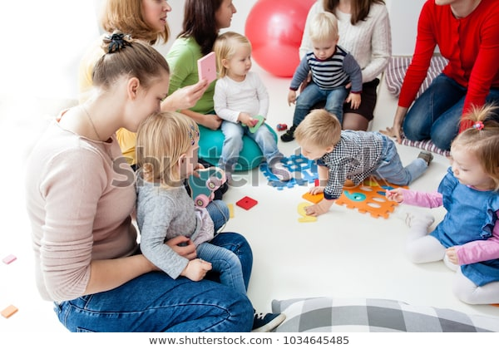 07.94.99.00.21

